تمرین اول: اثر شلاق چرمی را توضیح دهید

تمرین دوم: یک سیستم واحد مثال بزنید و تمام علل پیچیدگی را برای آن سیستم مثال بزنید.

تمرین سوم: نمودار علی معلولی را گسترش دهید.

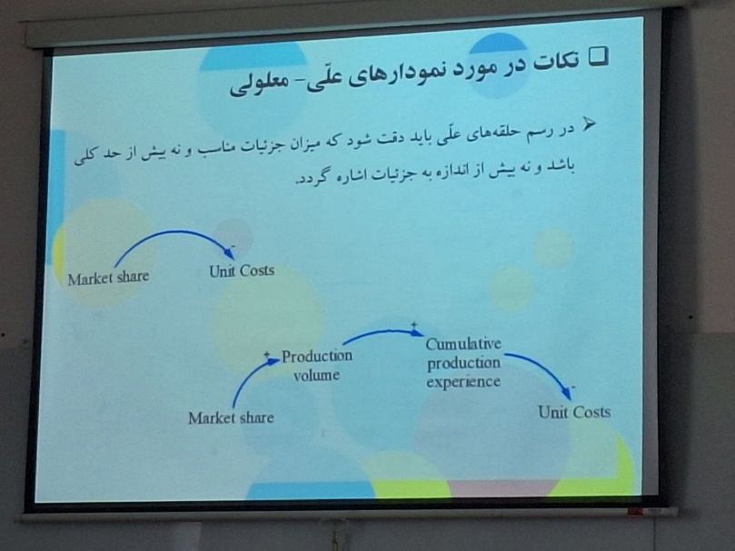

تمرین چهارم: مثالی از یک نوع اعتبارسنجی بزنید و توضیح دهید و نمودار علی معلولی و حالت جریان برای آن رسم کنید. ویدیو ضبط شده آپلود شود